Estado actual regional

La zona en general presenta varios escenarios dependiendo de que punto de vista se observe. A continuación haremos una breve reseña de los distintos panoramas que demuestran de manera objetiva el estado actual y las condiciones de vida que prevalecen dentro del área de estudio.

Deforestación y Ejidos

Una gran parte de los problemas de deforestación se debe a la creación de Ejidos en épocas anteriores. Estos ejidos debido a su manejo ineficiente y políticas gubernamentales inapropiadas tales como el programa de ganadería que se hizo dentro de la administración de Echeverría, donde se pagaba por el desmonte, han dejado grandes huellas a lo largo y ancho del territorio nacional. En la zona contamos con varios Ejidos como el de San Mateo, Emiliano Zapata, Nacastillo, Juan Gil, La fortuna. En la gran mayoría de estos ejidos el progreso no ha sido posible por diferentes causas, la primera es la falta de créditos para el campo, la segunda es la falta de organización para acceder a los programas gubernamentales y la tercera es la escasez del agua. Debido a la gran área cerril con que cuenta la zona, y la escasez de agua se ha propiciado mas la ganadería que la agricultura provocando desmontes en grandes áreas teniendo como consecuencia la erosión, los asolves de los arroyos y ríos de la zona. (Ver Fotos Anexas)

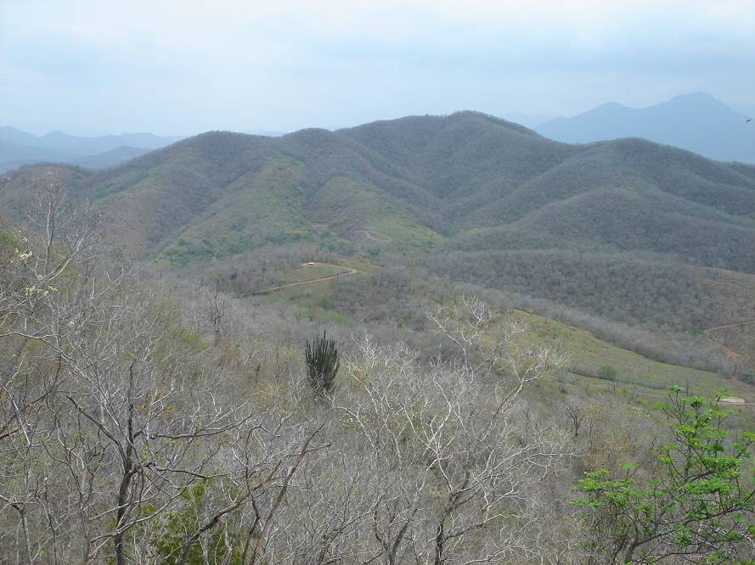

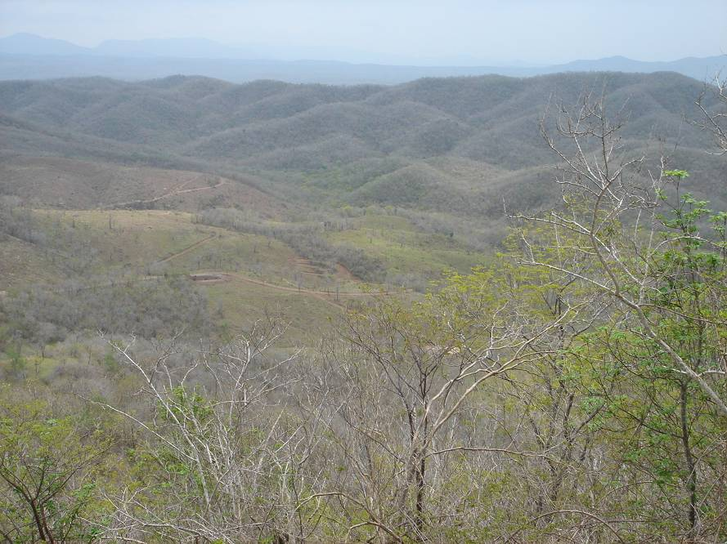

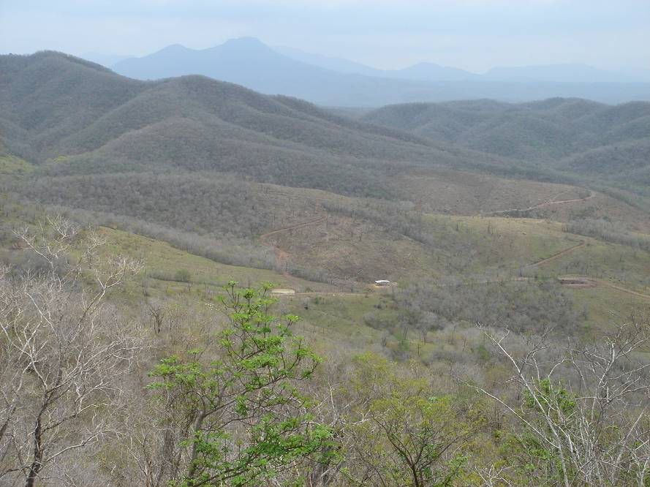

El 6 de Enero de 1992 el artículo 27 Constitucional se modifica, derogando las fracciones donde se encontraban reguladas la dotación de tierras y la creación de nuevos centros ejidales donde el Ejido. Sin embargo muchos ejidos en formación sometieron sus documentos y se tomaron como rezagos agrarios mismos que a pesar de la reforma al Art. 27 siguen en proceso de resolución. Esto ha creado en la zona una gran movilización por parte de gente que en su mayoría no son ni campesinos ni ganaderos sino oportunistas que ven la posibilidad de adquirir tierras mediante este viejo mecanismo. Actualmente en la zona existen el Ejido La Tambora, El ejido de Valle de Allende y el Ejido de Tapeixtes tratando de tomar ventaja de la situación aprovechando cualquier mecanismo para quedarse con las tierras. Esta situación ha hecho que los dueños de todos los terrenos incluyendo la reserva federal de la biosfera se defiendan mediante todos los medios legales existentes para defender y proteger las inversiones. Tanto los antecedentes de ejidos en la zona, como la potencial amenaza de la formación de nuevos centros de población ejidal, han generado una gran desconfianza entre los inversionistas que nos encontramos actualmente tratando de detonar el progreso en esta parte de la Costa Alegre. Se ha caído en un circulo vicioso que puede ser muy perjudicial. Por un lado los terrenos con muy poco desarrollo visible que se puede interpretar como terrenos ociosos para posibles ejidos y por otro lado el miedo a la inversión ante la inseguridad de posibles brotes de ejidos y las dificultades propias de la zona como son la áreas naturales protegidas, los interese de grupos conservacionistas, la falte de legalidad de la tenencia de la tierra, la falta de aeropuertos cercanos, la carretera de dos carriles sin acotamiento, la falta de red hidráulica del río San Nicolás para el abastecimiento a gran escala del preciado liquido, han hecho de la zona un lugar de pocos incentivos para la inversión.

Al no haber las suficientes fuentes de trabajo que permitan la vida digan, muchos de los habitantes en edad de trabajo han decidido emigrar a los Estados Unidos. Los pocos que se han quedado en la zona forman parte de la fuerza laboral dentro de las fuentes de trabajo disponibles como son la agricultura, la ganadería, la construcción, la pesca y los servicios.

Invasiones

Los terrenos en estado de abandono por parte de anteriores inversionistas ha ocasionado la formación de asentamientos humanos irregulares. Estas personas han caído de paracaidistas en terrenos de propiedad privada y han construido sus casas. Se ha intentado varios métodos para sacarlos, en su mayoría ha sido a través de la fuerza y con la ley sin embargo, estos métodos no han sido efectivos ni han dejado buenos recuerdo y sobre todo han tensionado las relaciones entre ellos y los propietarios de los terrenos.

Las condiciones en las que viven estas gentes son infrahumanas, no cuentan con agua potable, energía eléctrica ni drenajes, las casas están construidas con una gran variedad de sistemas constructivos, por lo general las estructuras son de madera y posteriormente los muros son de todo tipo de materiales tales como el pajarete, la duela de capote, plástico, lamina de cartón, el block, ladrillo en el mejor de los casos. Aunado a esta situación se encuentra la falta de cultura por parte de estas personas, transformando lo que anteriormente fue un paraíso en lugares llenos de basura y desperdicios en un nivel que las imágenes siguientes hablaran por si solas. (Ver fotos anexas).

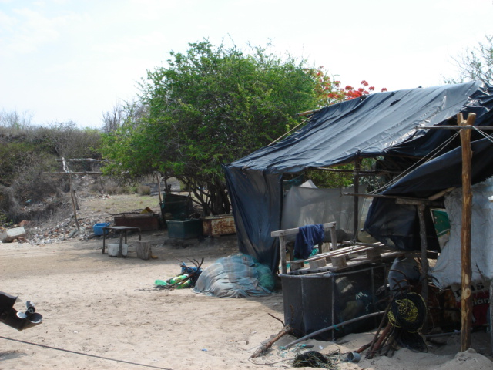

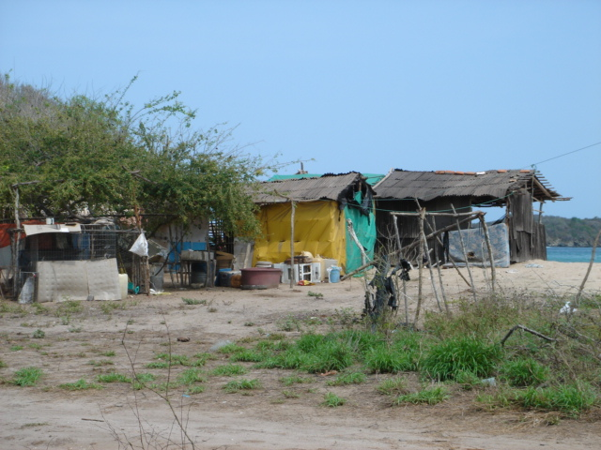

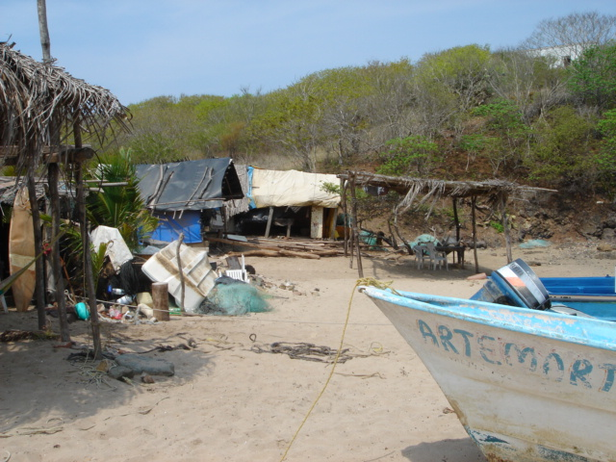

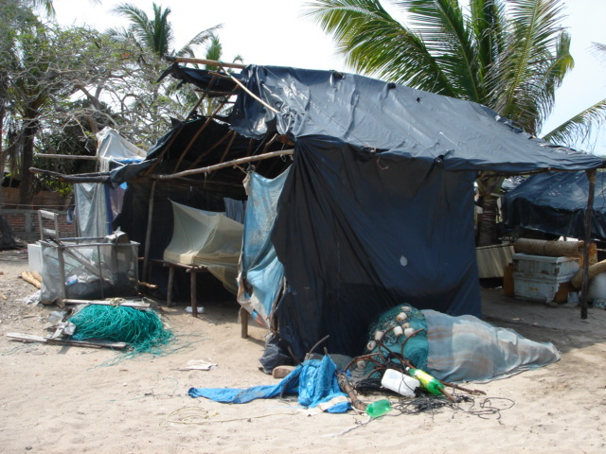

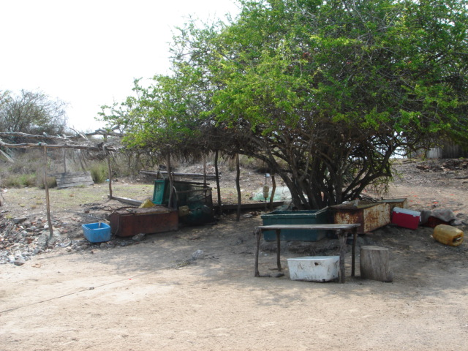

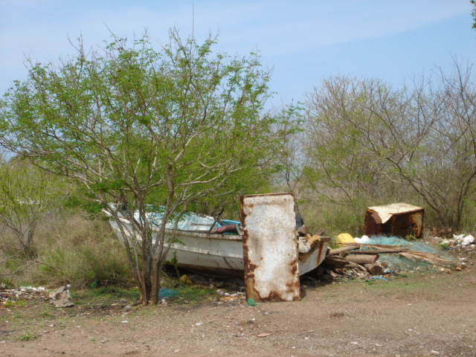

De acuerdo al censo que el Ayuntamiento de La Huerta realizó el mes de Junio del 2005, existen 61 viviendas que se encuentran de manera irregular entre los terrenos de Impulsora de Chamela y nuestro vecino. De las personas económicamente activas, el 50.82% se dedica a la pesca, el 16.39% al campo, el 9.84% a la construcción, el 11.48% son empleados el 6.56% son comerciantes y el 4.92% son desempleados. Este casi 5% de esta comunidad y el resto de los desempleados o de empleos eventuales que se encuentra en la zona son las principales causas de caza ilegal y tala clandestina. Del casi 51% de esta comunidad que se dedican a la pesca junto con las otras cooperativas aledañas llevan a cabo su labor si seguir ningún respeto por las vedas, ni por los tamaños de los pescados o mariscos, es muy común ver en las cooperativas, muchos animales que aun no han llegado a su etapa de reproducción o peor aun mucho animales llenos de hueva que no dejaron que terminaran su ciclo reproductivo. Esto ha hecho que la pesca sea una actividad cada vez menos prospera. Otro mal que aqueja a este oficio es el uso del trasmallo, técnica de pesca que ponen una línea kilométrica con anzuelos con carnada viva a cada 5 a 10mts donde de manera aleatoria caen tortugas, delfines y otros animales marinos que mueren sin ser aprovechados. Además de este fenómeno hay que sumarle los camaroneros nacionales y en algunos casos navíos extranjeros, principalmente japoneses que se meten de manera ilegal a nuestros mares y con sus cadenas destruyen el fondo marino.

En resumen, la actividad pesquera está en un periodo donde sus métodos no están haciendo sustentable el futuro de este oficio.

Proyectos abandonados.

A lo largo de estas décadas se han tratado de consolidar un gran numero de proyectos en la costa alegre, pocos de ellos han logrado tener éxito y una gran cantidad de estos han fracasado rotundamente y han dejado un cicatriz en el paisaje que a la fecha se ve. Los factores han sido diversos, los mas comunes fueron, problemas con ejidos, tenencia de la tierra, mala administración, problemas con el abastecimiento de agua, sismos y problemas políticos. Es muy común ver a lo largo de la costa alegre una gran variedad de construcciones abandonadas, hay siete desarrollos totalmente abandonados El Tecuán, Puerto viejo de Chamela, Nueve islas de Chamela, Gran bahía de Chamela, Hotel de la Playa Boca de Iguanas en Tenacatita, el Hotel Melaque, Hotel en la bahia de Chamela.

La zona por mas que ha tratado de despegar a lo largo de estos años le ha sido imposible tener un desarrollo que beneficie a estas comunidades. Muchos de los habitantes de la zona vinieron durante las construcción o la operación de estos desarrollos y se quedaron a vivir después del fracaso de estas inversiones. (Ver fotos anexas)

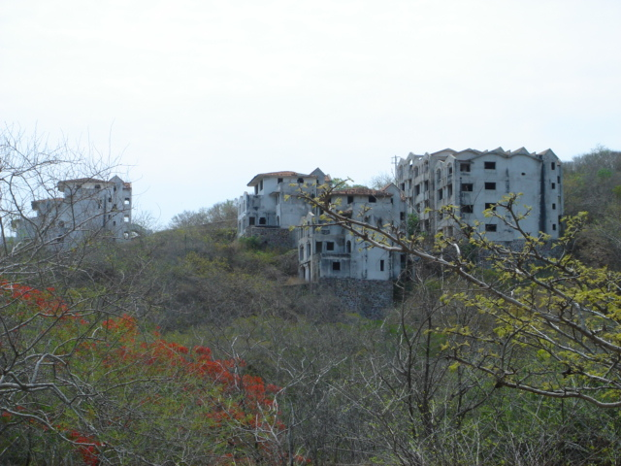

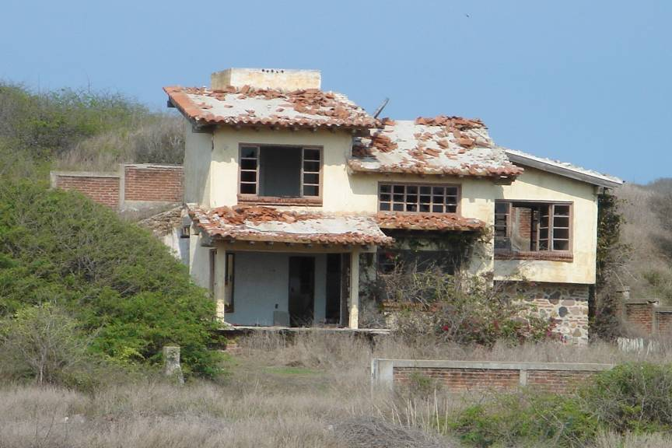

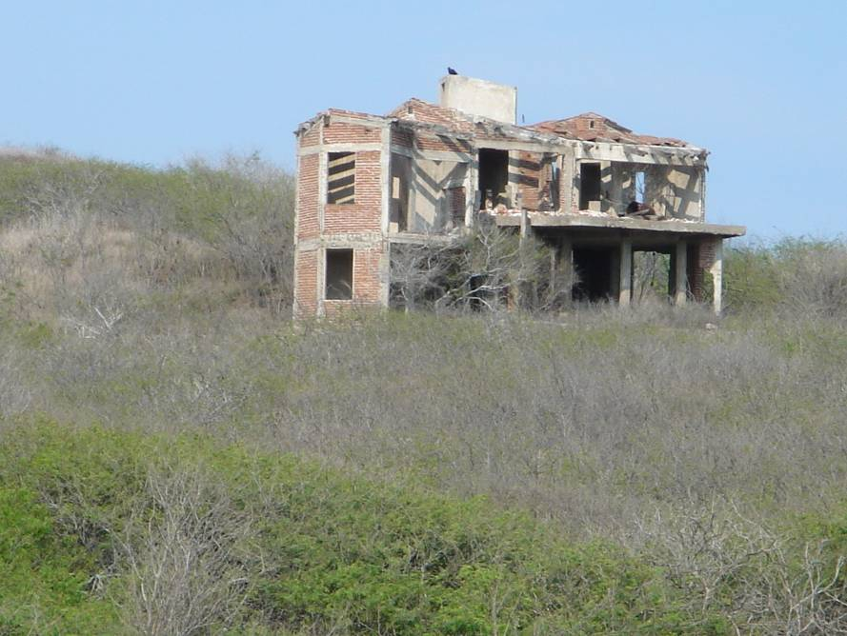

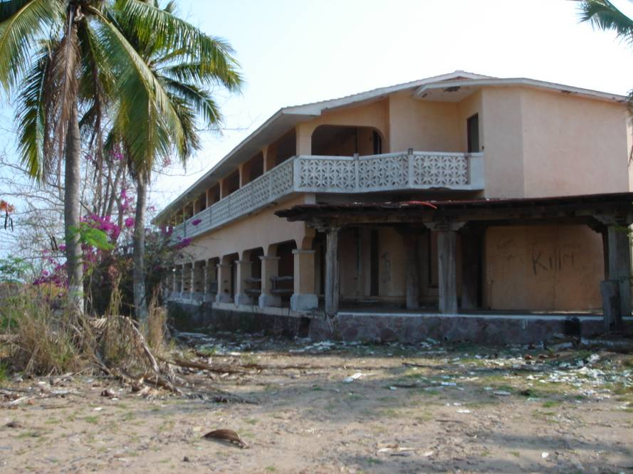

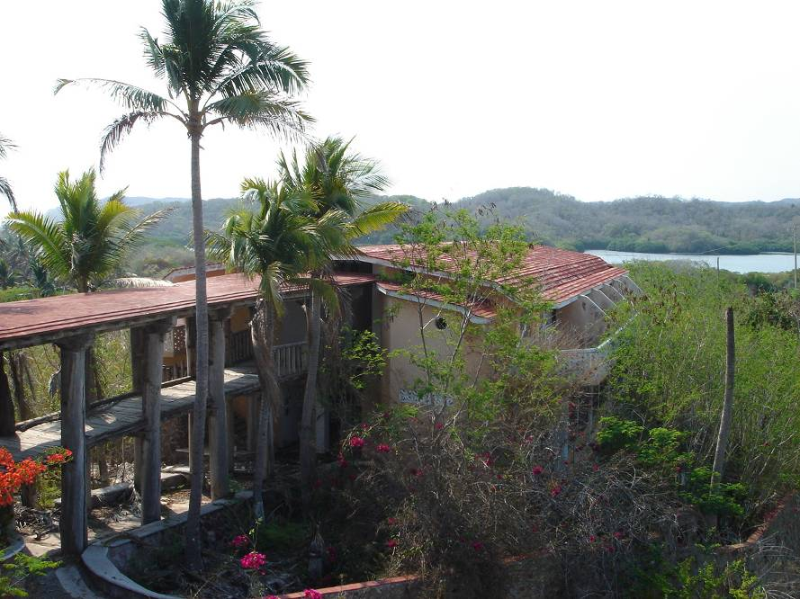

Comunidades y Sociedad.

Infraestructura

Las comunidades actualmente asentadas en las inmediaciones del desarrollo Tambora, carecen de los servicios de drenaje, no existen plantas de tratamiento ni siquiera fosas sépticas, en la gran mayoría de los casos, las descargas de aguas negras de las viviendas van a dar a un foso de absorción que contamina los mantos freáticos de los cuales se obtiene el agua “potable” El poblado de Miguel Hidalgo el Viejo, Miguel Hidalgo el Nuevo, el Rebalsito, Tenacatita, Agua Caliente, Emiliano Zapata, Francisco Villa San mateo todos los ejidos, y Pérula funcionan sin plantas de tratamiento. Los gobiernos municipales no cuentan con los recursos necesarios para abastecer de infraestructura a estos pueblos. Se han presentado altos índices de contaminación en el agua potable proveniente de las aguas negras en todas estas comunidades. Los únicos que cuentan con plantas de tratamiento y sistemas de cloración de agua son los grandes desarrollos de la zona como es Cuixmala, Careyes, Pueblo Careyes, El hotel Careyes, El tamarindo, Lo que era el Club Med. Las poblaciones aledañas a estos centros de población vienen con sus tambos o garrafones a abastecerse de agua potable ya que en sus comunidades el agua es imbebible.

Prostitución y drogas.

La zona hace aproximadamente 15 años era un punto estratégico para los carteles, a través de sus playas se desembarcaban embarques completos que continuaban su ruta vía terrestre hacia los centros de consumo. Grandes historias de decomisos por parte del ejercito se han llevado a cabo en estas costas. Actualmente la zona ha cambiado ahora ya no es mas un punto de desembarque, ahora es un centro de consumo. Es muy común que los adolescentes usen drogas fuertes como la cocaína como parte de la diversión del fin de semana. No existen centros deportivos, lo único que hay por pueblo es la cancha de fútbol obligatoria, lo que abunda son billares, centros botaderos donde la prostitución es muy común, no hay restricciones, ni higiene ni mediadas de salubridad que den protección tanto a las sexo servidoras como a sus clientes regulares. Es necesario fomentar la cultura del deporte y la cultura en general.

Ríos y Mares

Uno de los mayores problemas en la zona sobre todo de las áreas cercanas a los deltas de los ríos, es la contaminación del agua por agroquímicos, el río mas contaminado es el río Purificación que esta junto a agua Caliente. Este río de gran cuenca arrastra año con año todos los agroquímicos de las plantaciones río arriba. Los índices de contaminación del río purificación en algunas etapas de estiaje, llega a ser alarmante.. Se han presentado caso de intoxicación y de problemas dermáticos dentro de las comunidades aledañas a este río. Ninguna regulación se hace al respecto, todas las autoridades han hecho caso omiso de esta problemática.

Los basureros que han sido autorizados por Semades en su gran mayoría no cuentan la tecnología mínima necesaria. No cuentan con laguna de lixiviados, rellenos sanitarios, tubos de gas ni liners protectores. En su mayoría son tiraderos a cielo abierto en barrancas donde las aguas llevan los lixiviados hacia los ríos próximos contaminando de paso los mantos freáticos. Se han encontrado hasta los recipientes de materiales contagiosos de los centros de salud en estos tiraderos. En el caso de Careyes, el basurero esta muy por debajo de cualquier Standard mínimo reglamentario, todos los lixiviados de este tiradero van a parar a la laguna de Tapeixtes que esta en la división entre Rincón de Careyes y El paraíso. En épocas de lluvias los lixiviados van directo al mar contaminando fuertemente toda la costa. El basurero mas próximo que tiene condiciones mínimas aceptables, esta a mas de 100 Km. en el ejido de las juntas llegando a Puerto Vallarta. (Ver fotos anexas)

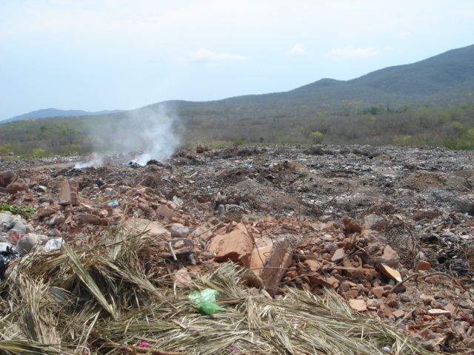

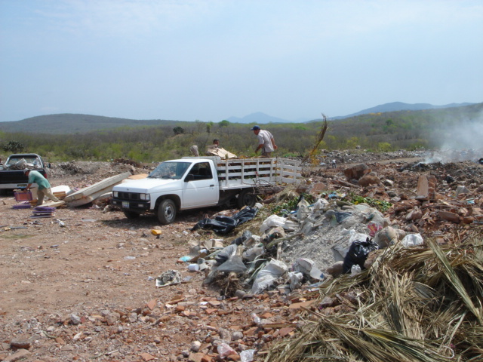

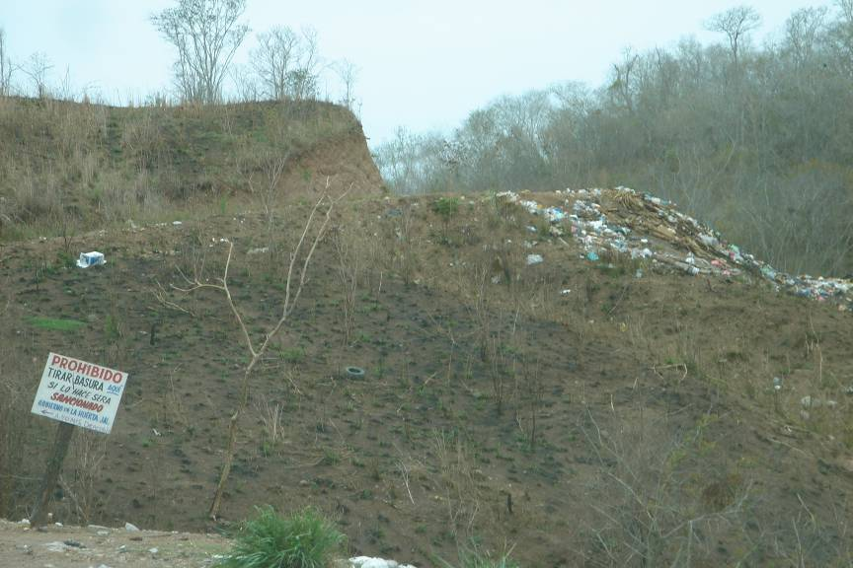

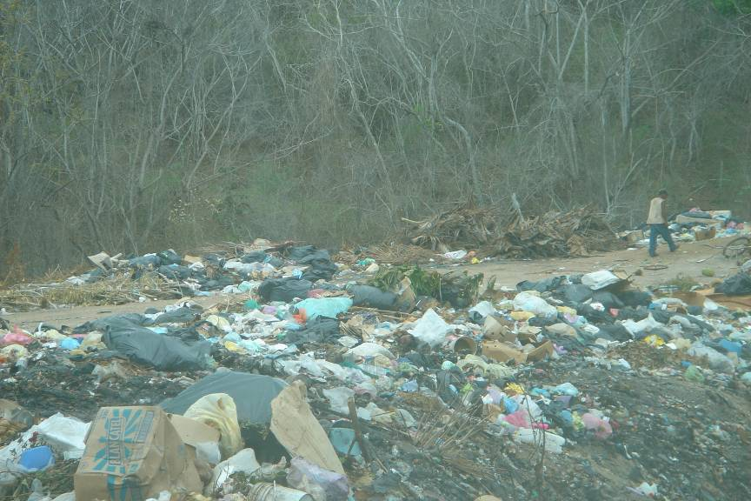

Reserva de La Biosfera Chamela-Cuixmala

En contraste con todo lo anterior, existe también mas de 13,000 hectáreas destinadas a la conservación. La reserva de la biosfera Chamela- Cuixmala es monitoreada por Fundación Cuixmala financiada por la familia Goldsmith y por el instituto de biología de la UNAM. Entre estas dos instituciones cuidan, estudian y monitorean toda la extensión superficial de la reserva. La existencia de la reserva en proyectos que colindan con ella, como es el caso de Tambora por un lado nos obliga a proponer un desarrollo armónico y por otro lado nos brinda todos los servicios ambientales necesarios para hacer sustentable nuestro proyecto.

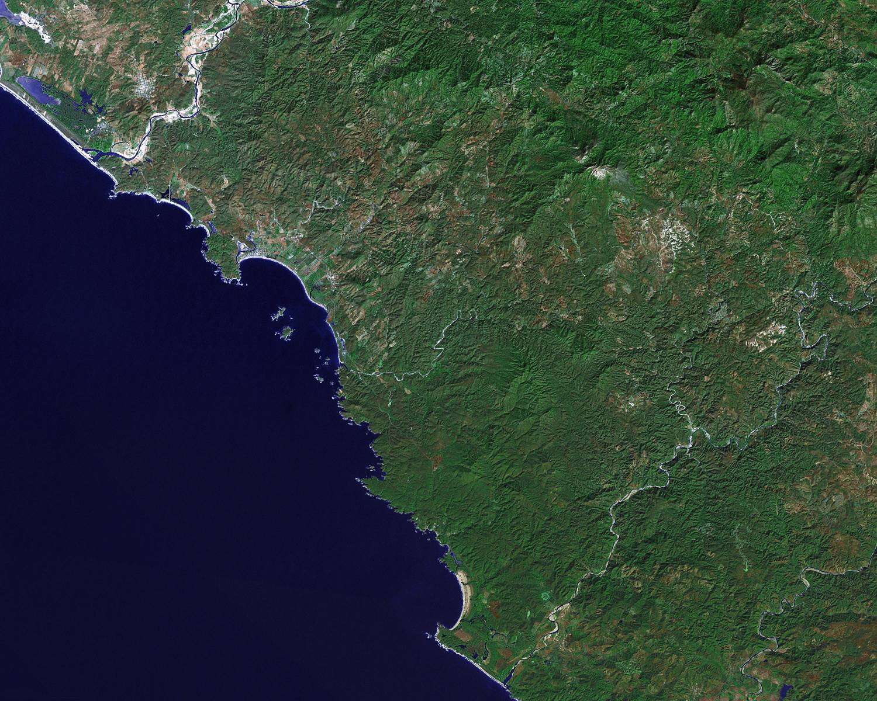

Resumen del Estado Actual Regional

En general se puede observar con el análisis anterior, que la zona pese a no estar desarrollada presenta ya síntomas de deterioro. En gran parte se debe a que la zona ha crecido sin mayor regulación ni seguimiento por parte de las distintas autoridades correspondientes de acuerdo al tema que se aborde. Muchas de las zonas que se estudian a profundidad por parte de las autoridades son la que tienen un riesgo inminente y la problemática ya está causando estragos. Tal es el caso de Cancún y la rivera maya. Zonas donde la explosión demográfica y el desarrollo han llegado a niveles tan altos que resulta inminente empezar a cuantificar y a mitigar los daños antes de que sea impagable remediarlos.

En zonas como la costa alegre se puede apreciar que los lugares mejor conservados son justo donde están los desarrollos, como el Tamarindo o Costa Careyes. Contradictoriamente a lo que se piense, estos desarrollos al ser destinos de un mercado altamente exigente, se han esmerado en tener y conservar el lugar de la mejor manera posible. No podemos omitir que con excepción del tema de la basura, estos desarrollos han puesto el ejemplo de la conservación en la zona.

En el desarrollo Tambora nos hemos preocupado por este tema y actualmente hemos formado, en conjunto con habitantes de la zona, una asociación llamada Desarrollo Educativo y Cultural Costalegre AC que se dedica a implementar programas educativos en diferentes segmentos de la sociedad respecto al reciclaje de basura, composta, separación de desechos , formación de centros de acopio y venta material para su reciclado. A través de esta concientización, hemos logrado poner contenedores en distintos puntos de la costa que abarca desde La manzanilla hasta Quemaro. Esto es aproximadamente 70 km de la costalegre que son mas limpias. Actualmente hemos logrado colectar mas de 10 toneladas de plástico PET en lo que va del año, cifra que denota la capacidad de la asociación por mejorar las condiciones de la zona.

Creemos que las instituciones deben de poner más énfasis en las problemáticas que existen actualmente en los distintos pueblos y proponer una infraestructura mínima básica para que el deterioro no llegue a niveles alarmantes, regular los agroquímicos del campo que terminan en los ríos, regular las técnicas y los procesos de los ejidos existentes. Estos son los verdaderos problemas ambientales que están dañando paulatinamente el ecosistema.
Estado Actual del Predio

En una gran parte de la solicitud de información adicional que la DGIRA se deja entre ver que se está considerando los predios donde pretendemos hacer el desarrollo como lugares vírgenes, que no han sufrido ningún daño ambiental anterior. Dentro de la manifestación de impacto ambiental se menciona en varias partes, que el predio ya cuenta con infraestructura sin embargo no se hace un estudio mas profundo sobre el estado actual de la propiedad que permita a esta institución, determinar las condiciones ambientales sobre las cuales pretendemos llevar a cabo este desarrollo. Es por eso que es indispensable desarrollar un texto explicativo reforzado por imágenes para dar a conocer todo aquello que hasta el momento se desconoce y que es imprescindible de saber para poder tomar una decisión mas fundamentada.

Históricos de Chamela

El predio que va de la carretera al mar, ubicado en el UGA 26 fue escenario en los años setentas y principios de los ochentas de otro desarrollo turístico llamado Villa Chamela. Este proyecto fue promovido por Impulsora de Chamela SA de CV compañía fundada en 1967 con la misión de desarrollar esta propiedad. El plan maestro era bastante ambicioso y complejo, incluía aproximadamente 800 lotes, hotel, motel, gasolinera, zona militar, rastro, mercado de bastos, terminal de autobuses, zonas comerciales, zona de industria ligera y bodegas.

En parte del predio que va de la carretera al continente, ubicado en el UGA 22, se pretendía construir el poblado de Chamela. Este predio fue donado al municipio de La Huerta Jalisco, al momento de constituir el fraccionamiento y tenia como objetivo crear un fundo legal. En este predio de 55 hectáreas tenía aproximadamente 950 lotes, hospital, correos y telégrafos, iglesia, zona comercial, estacionamiento escuelas primaria, kinder, oficinas de gobierno,, cine. Mercado, áreas deportivas, zócalo, hotel y lugares destinados a infraestructura de agua potable y electricidad.

Descripción de los impactos ambientales realizados con anterioridad.

UGA 22

En esta propiedad, los impactos han sido de varias tipos, ocasionados por diferentes gentes o circunstancias a lo largo de las décadas, El Plan de Ordenamiento ecológico territorial es algo nuevo en esta zona y su implementación ha sido reciente. A continuación describiré de manera breve las actividades que han impactado el medio ambiente y como pretendemos remediar o mitigar mediante nuestro nuevos proyectos, estas zonas que han estado alteradas por tanto tiempo y actualmente fuera de lo norma que marca el POET.

Deforestación para cultivos de árboles frutales.

Los dueños anteriores llegaron a colonizar estas tierras desde la décadas de los 50’s, por muchos años venía solo a pasar largas temporadas de vacaciones hasta que en los años 60’s los hijos empezaron a tomar participar de forma mas activa. De los primeros proyectos que se hace en esos años, es la creación de las huertas, se hacen una deforestación sobre todo el valle de aproximadamente 50 Ha. En una extensión de 40 Ha se plantaron árboles de mango, guanábana, limón, aguacate, toronja. Esta zona deforestada no esta incluida dentro como parte del estudio de impacto ambiental pues ya es una zona alterada que lleva así muchos años.

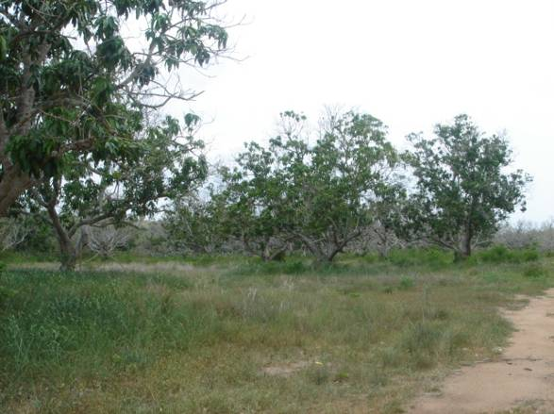
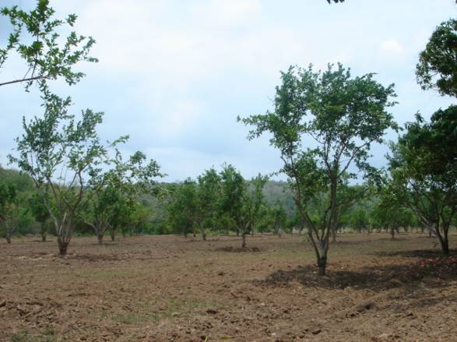
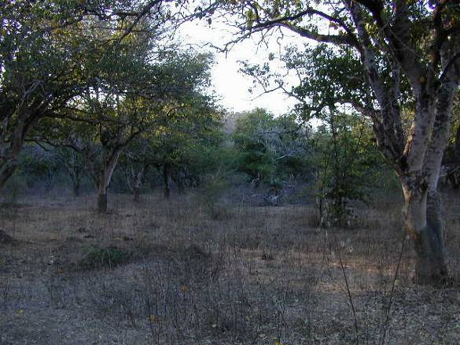
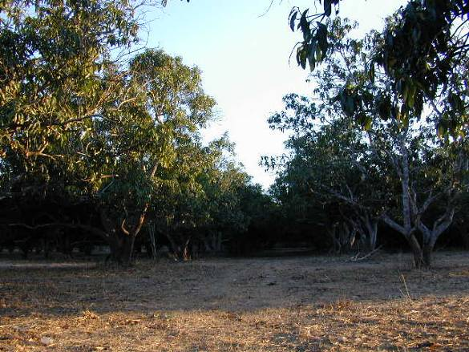

Cultivos llevados a cabo de manera convencional.

Además de los árboles frutales, quedaron varias áreas destinadas a los cultivos tradicionales. En estas zonas que son aproximadamente 10 Ha se sembraron papayas, chiles, jitomates, pepinos, maíz. En todos los caso se usaron fertilizantes, pesticidas, herbicidas, hormonas etc. Estos químicos fueron usado de manera continua y en altas concentraciones en los caso de la papaya y el jitomate. Este tipo de cultivo de acuerdo a la nueva reglamentación que marca la UGA 22 esta prohibido el uso de agroquímicos y se recomienda los cultivos orgánicos. Las siguientes imágenes no son recientes.

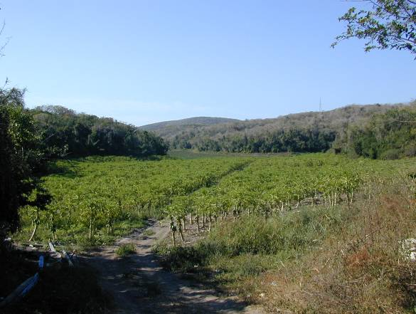
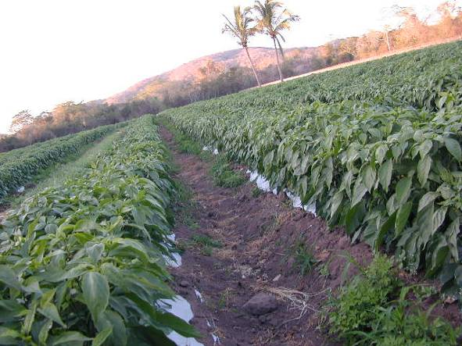

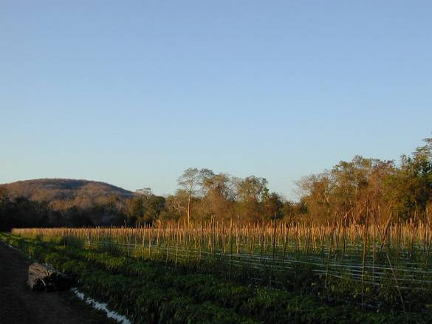
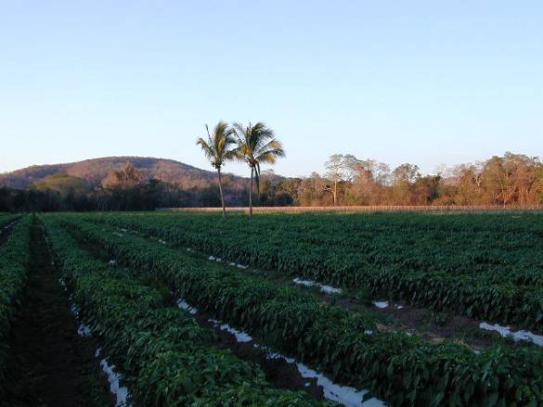

Deforestación por parte del H. Ayuntamiento para el fundo legal.

En este fundo legal por muchos años no paso nada, hasta que en el año 2003 el H. Ayuntamiento de La Huerta, bajo la presidencia del PRD, metió maquinaria pesada para abrir caminos sin hacer ningún tipo de estudio o planeación. Por lo que la PROFEPA instauro un procedimiento en contra del H. Ayuntamiento bajo el expediente 0780RN2003-FO por las negligencias cometidas en mas de 13,000 M2 de selva virgen. De acuerdo a datos proporcionados por La Estación de Biología de Chamela, calcularon ellos el daño aproximado a la vegetación en 42,900 individuos entre árboles y arbustos, afectando a unas 250 especies de plantas. Finalmente, a finales del 2005 Inmobiliaria Axolotl S de RL de CV adquirió del H. Ayuntamiento los lotes que Impulsora de Chamela SA de CV había donado décadas atrás para integrarlos al desarrollo Tambora.

La siguiente imagen es una toma satelital tomada por digital Globe en 2006. a tres años de la obra realizada por el H. Ayuntamiento aun se ven los cortes.

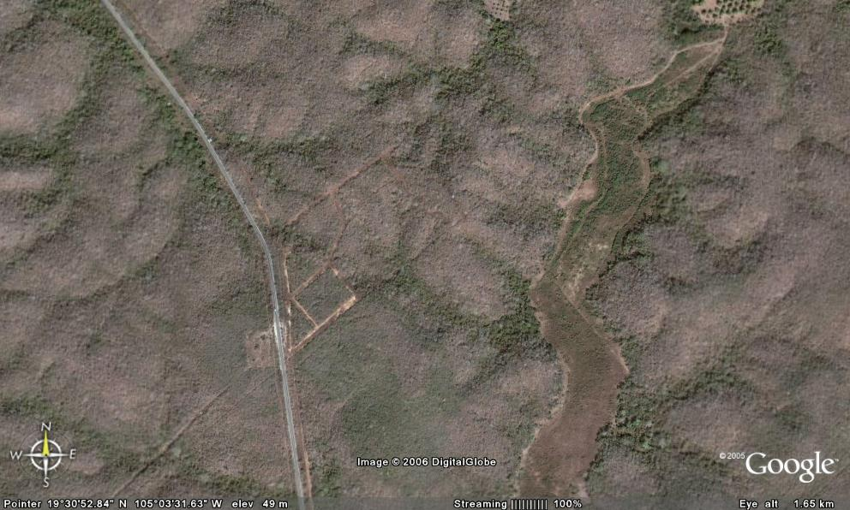

Deforestación por parte de la CFE para línea de alta y media tensión.

Con el fin de alimentar la subestación de San Mateo, la Comisión Federal de Electricidad, trae desde la termoeléctrica de manzanillo, una línea de alta tensión que cruza por la propiedad de Axolotl inmobiliaria por la parte del rancho. Esta franja que periódicamente se sigue deforestando tiene un extensión sobre estos predio de 2.2 km y normalmente son 20 mts de derecho que mantienen sin vegetación. El área de esta obra es de 44,000 M2 aproximadamente. También hay una línea de media tensión que va paralela a la carretera y se mantiene despejada de maleza.

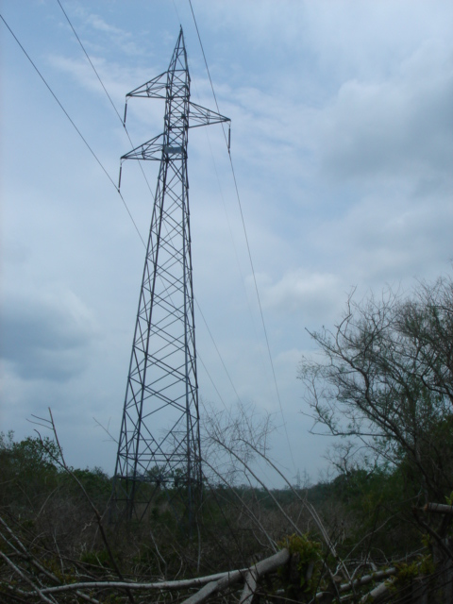

Ganadería.

Por varias décadas se destinaron estos terrenos para el agostadero en varias ocasiones el numero de cabezas supero la capacidad del terreno y se tuvieron que introducir entre los árboles pastizales entre los que se encuentra la guinea y el boeffel, hay muchas veredas que el ganado hizo a lo largo de la propiedad que aun se conservan.
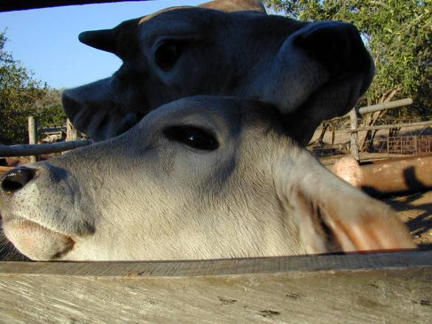
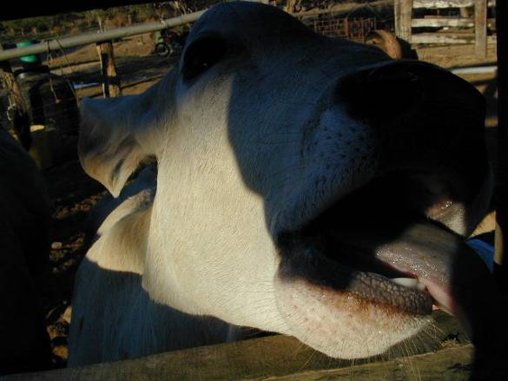

Tala y cacería ilegal.

A lo largo de esto tiempo, el acceso al rancho estuvo controlado a través de un portón que se cerraba con una soga, cualquier persona podía acceder a esta zona y hacia zonas posteriores. Como se ha mencionado en varias ocasiones, colindamos con una estación biológica de la U. De G. y con la estación de biología de la UNAM. El paso a estas zonas de conservación fue durante muchos años libre al publico en General. Esto permitía que gente de escaso recursos llegara a las huertas tomara la fruta, cazaban venado, jabalí, talaban árboles. Estas actividades en parte eran para consumo personal pero la mayoría era para comerciar y es hasta el momento una fuente de ingresos para gente desempleada en la zona. A partir de que Axolotl inmobiliaria adquiriera estas propiedades, se puso un candado, se arreglaron los alambrados y se puso un control mas estrictos ya que la casa y la tala en zonas protegidas es prohibido. En conjunto con la UNAM hemos hecho varios operativos y se han consignado a las autoridades correspondientes, personas que han sido sorprendidas en actos de caza o de tala clandestina.

Nuevos Programas que estamos implementando.

Como parte de los conceptos rectores del desarrollo Tambora, es el abastecimiento de comida orgánica a para todas las personas que vivan dentro. Para esto, hemos contratado a un grupo de especialistas que tienen como objetivo lo siguiente:

Generar un modelo agrícola, pecuario, forestal, silvestre y de aprovechamiento de los recursos naturales del trópico seco a la luz del conocimiento científico más avanzado y bajo la más estricta normatividad de certificación ecológica nacional e internacional, asegurando la sustentabilidad mediante acciones de conservación del entorno, los ecosistemas, la biodiversidad, e impulsando el crecimiento económico, ecoturístico, así como el desarrollo social y cultural de la región.

Las áreas a desarrollar serán las siguientes:

- Agricultura Ecológica (Fruta, Hortaliza, Granos, Forrajes, Especies aromáticas, medicinales y de ornato).
- Producción Pecuaria Orgánica (Cultura de Bovino, ovino, porcino, aves, y equinos).
- Manejo Ambiental de Áreas Silvestres (Viabilidad y permanencia de ciclos biológicos).
- Forestal Ecológico (Propagación de Árboles Nativos, creación de microsistemas Naturales).
- Aprovechamiento Etnobotánico y Farmacológico de los Recursos Vegetales Silvestres (Vegetales y extractos con usos alimentarios, medicinales y farmacológicos de uso humano y verterinario, tintoriales y textiles).
- Mercadotecnia y Calidad Total
- Certificación Orgánica en Áreas Agrícola, Pecuaria y Silvestre.

Agricultura Ecológica

- Objetivos específicos a Corto Plazo (2006-2007).
  - Preparar el rancho para la certificación orgánica internacional
Estrategias:
    - Elaborar el Plan de manejo agro ecológico correspondiente al ciclo 2006-2007, para los cultivos del mango, limón, aguacate y pasto guinea, existentes en la zona agrícola, describiendo los apartados de: manejo ecológico, fertilización de suelos y plantas, control de plagas, enfermedades y plantas no deseadas (Malezas) con insumos orgánicos.
    - Solicitar la certificación orgánica del rancho y llenar formatos de solicitud.
    - Atender la inspección, entregar la documentación y pagos correspondientes al inspector y al organismo de certificación.
  - Reestablecer la cadena trófica del suelo, recuperar su fertilidad e incrementarla y mejorar la estructura del mismo.
Estrategias:
    - Mediante un adecuado manejo del agua.
    - Uso de compostas y/o estiércoles composteados.
    - Aportes minerales: humus sólido, humus liquido, roca fosfórica, zeolita, dolomita y leonardita
    - Aplicación de Guanos secos de: aves marinas, murciélago y gallinazas.
    - Uso de Biofertilizantes bacterianos: Micorrizas, Azospirillum, Azotobacter, Nitrobacter, Pseudomonas y Nitrosomonas.
    - Aplicación de coberturas biodegradables como pajas, rastrojos, astillas de madera, anélidos (lombriz de tierra) y plantas nativas o introducidas a la zona.
  - Controlar las principales plagas de interés cuarentenario (p.e. mosca de la fruta), mediante técnicas compatibles con la conservación del medio ambiente
Estrategias:
    - A través de prácticas culturales. Monitoreo visual y trampeo, levantado y enterrado de fruta.
    - Con el uso de trampas amarillas con adhesivo, bioinsecticidas de origen botánico como el extracto de Tagetes, crisantemo y neem minerales molidos (diatomita micronizada) y control biológico con parasitoides.

  - Establecer un control eficiente de enfermedades de los frutales y pastos presentes en la zona.
Estrategias:
    - Propiciando la formación de suelos supresivos de patógenos. Inoculando Trichoderma favoreciendo así su desarrollo, creando las condiciones para la generación de actinomicetes del suelo, en especial aspergillus, penicillium y streptomices.
    - Control de vectores utilizando trampas, barreras vegetales, bioinsecticidas, extractos botánicos y control biológico
    - Alimentación equilibrada del cultivo, con especial manejo del nitrógeno, aminoácidos e inductores de resistencia sistémica como el acido salilícilco, quitosán, silicio activado, humatos y fulvatos de potasio.
    - Uso de minerales permitidos en la agricultura orgánica por certificadoras reconocidas en el mercado orgánico nacional e internacional. (ver norma IFOAM).
  - Implementar un adecuado control mecánico y cultural de plantas no deseadas (Mal llamadas malezas).
Estrategia (s):
    - Uso de desvaradoras mecánicas y/o manuales.
    - Chaponeo manual y/o limpieza con azadón.
    - Empleo de coberturas o mulch.
    - Intercalado o siembra conjunta de plantas antagonistas, sinergistas y en casos extremos uso de herbicidas biológicos y orgánicos.
  - Lograr producción de mango y limón con estándares internacionales de exportación para el mes de Mayo de 2007.
Estrategia (s):
    - Alimentando correctamente suelo y cultivos.
    - Con buen manejo de plagas y enfermedades.
    - Un correcto manejo en cosecha, acarreo, tratamiento sanitario, corrida en banda, selección de fruta y empaque adecuado.
  - Establecer un punto de equilibrio entre el aprovechamiento de praderas, forrajes y granos para ganadería orgánica y la fruticultura ecológica.
Estrategia (s):
    - Evaluación de capacidad de producción en pradera de forrajes, granos y competencia por espacio, luz y nutrientes entre fruticultura y ganadería.
  - Iniciar en este ciclo con pequeñas plantaciones de cultivos tradicionales y no tradicionales, así como de plantas aromáticas y medicinales de la región o introducidas a efectos de valorar la problemática ecológica de estos cultivos en relación con nutrición, plagas y enfermedades.

Estrategia (s):
    - Iniciar con pequeñas parcelas experimentales que nos permitan evaluar la interacción entre lo que tradicionalmente se cultiva en la zona (ej. jitomate, chile, papaya) y lo no tradicional que puede ser nativo o introducido, (ej. pitaya, pitajaya y plantas aromáticas como romero, menta, salvia y otras), todo con la finalidad de ir encontrando arreglos que permitan un desarrollo adecuado de los cultivos y un grado de control natural de plagas y enfermedades.
  - Establecer un vivero con plantas forestales nativas y de ornato.
Estrategia (s):
    - Colectando semilla y partes vegetativas en las diferentes épocas del año para siembra o estaquillado en sustratos orgánicos.
10 Establecer un programa de capacitación, monitoreo y evaluación conjunta de actividades en el rancho con el personal operativo y de campo.
Estrategia (s):
    - Cursos.
    - Talleres.
    - Reuniones.
- Establecer un centro de acopio y producción de biofertilizantes líquidos y sólidos para uso agrícola, así como para zonas recreativas y habitacionales. Estrategia (s):
        - Iniciar con un módulo a pequeña escala o Piloto.
        - Reunión con los inversionistas para escoger el sito adecuado, diseño, costos y construcción.
- Iniciar el diseño de un modelo para el trópico seco de interacción sustentable entre turismo ecológico, ganadería, avicultura y plantas frutícolas, nativas, forrajes, granos, hortícola, aromáticas, medicinales y de ornato.
Estrategia (s):
        - Reunión semestral entre inversionistas y consultores para congruentemente construirlo de acuerdo a los recursos.

Producción Pecuaria

Objetivos específicos a Corto Plazo (2006).

- Producción Pecuaria a Gran Escala
    - Bovino cultura (Reses)

Estrategias:
      - Definir las áreas o zonas propicias para el pastoreo.
      - Delimitar estas zonas e inducir a una mejor y mayor oferta de forraje
      - Establecer capacidad de carga animal
      - Implementar sistema de riego en zonas propicias y de temporal en agostadero
      - Preparar infraestructura para manejo de ganado
      - Selección y compra de pie de cría.
      - Establecer programa de manejo y control
      - Capacitación de personal

II. Producciones Pecuarias A Menor Escala 2006(auto-consumo)
    - Ovino cultura ( borregos )
Estrategias:
      - Razas Peliguey con Dorper para obtener Carneros Orgánicos de primera.
      - Propiciar el incremento natural hasta formar un rebaño acorde a la capacidad forrajera.
      - Proteger con certificados Zoosanitarios libre de T.B y B.R.
      - Cosechar Baby Lamb ó bien Borrego a la Griega y aprovechar los cuajos para quesos.
      - El consumo promedio de agua para un borrego adulto es de 10 a 16 lts. por día dependiendo la temporada (dos abrevadas al día)
      - Se necesita construir un pequeño corral para resguardar y manejar éstos animales Infraestructura con una inversión aproximada de $25,000.00 pesos con capacidad de hasta 100 borregas.
      - El costo por borrega es de $2,500.00 y $3,500.00 para el semental provenientes de una operación certificada y con hato libre T.B. y B.R.

B. Porcicultura ( cerdos )
Estrategias:
      - Producir lechones o cerdos orgánicos de buena clase como Ham, Duroc,
      - Landrance o de la mezcla de éstas razas.
      - Construir zahúrdas en áreas definidas y con zonas de pastoreo.
      - Aprovechar la Lavaza ( desperdicios de alimentos sanos (orgánicos) de hotel, resturantes y hogares) y suplementar adecuadamente.
      - El consumo promedio de un porcino adulto es de 10 a 15 lts. por día dependiendo la temporada.
      - Una zahúrda rústica tiene un precio no mayor a los $20,000.00 pesos con una capacidad de hasta 15 hembras.
      - El paquete de cinco hembras y un semental de una granja de prestigio (status sanitario) tiene un costo de $15,000.00

C. Equinos ( caballos )
Estrategias:
- Introducción de pie de cría media sangre 1\4 de milla (5 yeguas y un semental).

- Cabalgatas de esparcimiento, supervisión o vigilancia.

- En caso de introducción de cría para práctica de POLO, el manejo sería especializado y estabulado.

- El consumo promedio de un caballo adulto es de 36 lts. diarios.

- Dependiendo del tipo de infraestructura que se desee se puede iniciar con caballerizas básicas con un costo aproximado de $40,000.00 cada una.

- El precio es difícil precisarlo pero aproximadamente $1,000.00 USD por yegua y de $2,000.00 a $4,000.00 por el semental dependiendo la clase.

Manejo Ambiental en Área Silvestre

1. Objetivos Específicos

  - Asegurar el buen estado de conservación de la selva, que permitan el establecimiento de posibles alianzas estratégicas con los usuarios de los predios adyacentes para el establecimiento de un corredor biológico micro-regional
  - Establecimiento de una Unidad de Manejo de la Vida Silvestre (UMA) para el uso ecoturístico del área en varias vertientes: observación de vida silvestre, reserva de germoplasma de especies valiosas, senderismo ecológico y servicios ambientales
  - Lograr la certificación del área en dos usos alternativos: reserva privada para la conservación de la biodiversidad (Art. 59 de la LGEEPA) ó de buen manejo forestal (Forest Steward Council)
  - Proponer, tramitar y lograr, mediante el manejo del área, el pago de servicios ambientales en la modalidad de conservación de la biodiversidad

- Estrategias a Corto Plazo (2006-2007):

1. Delimitar cartográficamente y en el terreno, las áreas que serán destinadas a la conservación de la vegetación existente
2. Definir el programa de acciones de protección y fomento para mejorar el estado de conservación de las áreas destinadas a la conservación
3. Establecer un cronograma de acciones en función del programa general de inversiones y construcciones en la totalidad del predio
4. Definir las actividades para la mitigación de impactos ambientales a la vegetación nativa y especies de fauna silvestre, en función de las intervenciones programadas en el plan general de construcciones

Forestal Ecológico

- OBJETIVOS GENERALES:
  - Propagar árboles nativos de selva baja caducifolia y de la selva mediana subcaducifolia con significado cultural para cambiar el paisaje natural y urbano del predio, sobre todo el primer semestre del año, donde la selva baja presenta un paisaje gris, poco atractivo a la vista.
  - Propiciar la creación de microsistemas naturales, atractivos a la fauna y a la gente que habite y visite el predio. Diferenciar la propiedad, “separándola” visualmente de las propiedades de la región, haciéndola una propiedad distintiva por sus rasgos de vegetación natural.
  - Propiciar un ambiente florido, armonioso, protegido y natural a los habitantes y visitantes del predio. Mostrar a los habitantes y visitantes de Chamela que se esta haciendo un verdadero trabajo ecológico en beneficio del medio ambiente de la región.

Objetivos específicos a Corto Plazo (2006)

    - Comenzar la reforestación al inicio de esta temporada de lluvias, tal como lo recomiendan los investigadores de la UAEM. “Establecer la plantación al inicio de las lluvias es útil para evaluar los crecimientos en estrategias similares en campo, aún cuando no se agregue trabajo extra al manejo”
    - Definir con los dueños del proyecto un “Plan Maestro” de reforestación con objetivos específicos en cada “unidad de paisaje” (UP) [1] de acuerdo a los tipo de vegetación natural, suelo y los usos y destinos que se pretendan en cada unidad de paisaje.
    - Especificar o puntualizar las especies arbóreas de la región, que se van a plantar dependiendo de cada UP, sus objetivos (estético, floración, cerca viva, etc.) y sobre todo la disponibilidad de planta (que este en condiciones de calidad para ser plantada) obtenida de los viveros aledaños para el presente temporada de lluvia.
    - Proceder a la localización de los sitios específicos a plantar, esto sobre todo es de importancia en la selva baja caducifolia, debido a que se tiene que localizar el punto exacto de plantación de cada árbol y la obra in situ para que quede con mejor humedad, luz y suelo.
    - Proceder a reforestar.
    - Difundir las acciones de reforestación y la creación o el mantenimiento del vivero

    - [1] Diccionario de la Real Academia Española: marcar. tr. Señalar con signos distintivos. Marcar personas, animales, árboles, monedas, prendas, productos || 9. Dividir espacios realmente, con hitos o señales de cualquier clase, o dividirlos mentalmente. ||11. Señalar la situación o dirección de lo que se busca. || 20. Biol. y Med. Introducir en un tejido u órgano un compuesto detectable con facilidad, que se incorpora específicamente a otro, lo que permite la localización y cuantificación de un fenómeno o proceso
    - [1] Instituto de Ecología, UNAM. El éxito de la reforestación mejora ampliamente sí: a) se hace una adecuada selección de especies para cada UP, b) se conoce la concentración de fertilizante (-nosotros propondríamos un fertilizante orgánico-) adecuada para cada combinación especie-UP y c) que para algunas especies el fertilizante puede significar un decremento importante en su supervivencia y/o crecimiento.
    - [1] La Universidad de Guadalajara, ha determinado que en algunas especies el tratamiento de remojo a la semilla favoreció la germinación de ocho especies e.g. Calliandra longipedicelata (75.5%), dos especies necesitaron escarificación mecánica e.g. Acer skutchii (40%) y se obtuvieron bajos porcentajes de germinación en tres especies e.g. Carpinuv tropicalis (28%)

Aprovechamiento Etnobotánico y Farmacológico de los Recursos
Vegetales Silvestres.

- Objetivo General:
Proporcionar al proyecto vegetales y extractos con usos alimentarios, medicinales y farmacológicos (humanos y veterinarios), tintoriales y textiles, agro ecológicos y de uso ceremonial a partir de los recursos vegetales silvestres existentes en las partes de selva baja y mediana caducifolia al interior del área del Proyecto. Se trata de utilizar, transformar y recolectar sola y exclusivamente especies vegetales No endémicas, No protegidas y abundantes en el área.

- Objetivos específicos a Corto Plazo (2006).

  - Establecer un inventario evolutivo, claro y detallado, sobre las especies arbóreas, arbustivas, epifititas, herbáceas, fungícolas y muscinales (hongos, musgos, hepáticas) que tienen mas demanda en los mercados nacionales e internacionales para sus usos etnobotánicos, con especial énfasis a las de usos medicinal humano y veterinario.
Estrategias:
    - Tratar de abastecer las demandas veterinarias de las producciones animales orgánicas del proyecto.
    - Fabricación de insumos agro ecológicos para los cultivos orgánicos, frutícolas y hortícola, del proyecto.
    - Comenzar a incursionar en las demandas de principios activos y extractos vegetales con el objetivo de generar algunas entradas económicas al proyecto.

2 Comparar los datos, especimenes e informaciones recolectadas con los datos etnofarmacológicos y farmacodinámicos internacionales, para poder definir las potencialidades reales y en contenido de principios activos de las especies vegetales del área:

Estrategias:
    - Emprender un estudio cualitativo y cuantitativos de los potenciales y de las potencialidades de las materias primas vegetales de algunas especies locales, cosechadas y transformadas de manera eco-compatible y sustentable.

Objetivos Específicos a Mediano Plazo 2007:

1.-Empezar a desarrollar dos circuitos/caminadas de senderos etnobotanicos para uso informativo/formativo y turístico al interior del área, con letreros y un pequeño manual escrito (y /o interactivo) sobre las especies vegetales encontradas durante el recorrido con mas potencialidades etnobotanicas. Uno de estos senderos estará construido sobre los aspectos sensoriales de las especies vegetales (olor, color, sabor):
Estrategias:
    - Desarrollar actividades turístico-ecológicas a partir de la flora local.
    - Crear y desarrollar en los visitantes una visión holistica de los recursos locales, haciendo énfasis no solamente sobre los aspectos estéticos y paisajísticos de la selva, mas al mismo tiempo sobre los usos potenciales del paraíso vegetal verde que los hospeda y con el cual están en contacto.

Mercadotecnia y Calidad Total

- Objetivos específicos de Corto Plazo:
I.- Diseñar un proyecto atractivo para los
clientes potenciales.
Estrategias:

A.- Investigación de Mercados

1.-Compradores potenciales de Residencias en Zonas Turísticas, de Nivel Socioeconómico Alto.

2.- Compradores Potenciales de Producción Agropecuaria.

      - Investigar los requisitos de Calidad, el grado de importancia del Cliente Potencial y el nivel competitivo de otras propuestas similares para definir las mejores estrategias.

      - Una encuesta a 100 clientes potenciales de ambos mercados será aplicada.

      - Investigación de otros proyectos similares en el mundo a través del Internet e información de folletos, libros y revistas, así como en Agencias de Bienes Raíces Especializadas.

- Diseñar un Plan de Mercadotecnia para lograr las
ventas deseadas.

1.- Redefinir el concepto de los Productos y Servicios.
2.- Definir los canales de Distribución y Venta convenientes para hacerlo llegar al cliente.
3.- Definir las estrategias de Precio
4.- Definir las estrategias de comunicación y
publicidad.
5.- Definición de Estrategias Generales convenientes para lograr el crecimiento deseado.

Certificación Orgánica para áreas Agrícola, Pecuaria y Silvestre

- Objetivo General:
Certificar la Producción Agrícola, Pecuaria y Silvestre bajo las normas internacionales de calidad.
Estrategias:
1. Solicitud a la Agencia Certificadora y pago de la cuota correspondiente $40,000.00 (Cuarenta mil pesos 00/100 M.N.)
2. Recopilación de información requerida tanto del consultor experto como de la administración del proyecto para el llenado de formularios.
3.-Tramitología
4.- Concertar Inspección por parte de La Agencia certificadora
5.- Determinar producciones a certificarse y producciones en transición de ser el caso.
6.- Certificación Orgánica Internacional.

UGA 26

En esta parte de la propiedad la propiedad, como comentábamos en el capítulo de históricos de Chamela, se proyecto un complejo turístico – habitacional que si bien no se llevó a feliz termino si se dieron los primeros pasos de la infraestructura. En los siguientes párrafos describiré brevemente todos los trabajos que se llevaron a cabo que de alguna manera impactaron el medio ambiente.

Obra Hidráulica.

La propiedad cuenta con un sistema de abastecimiento de agua potable que consta de varios elementos:

- Infraestructura subterránea sobre el lecho del arroyo seco Chamela que consiste en dos galerías filtrantes.
- Cárcamos desarenadores, de compuerta y de mantenimiento.
- Casa de bombas con bomba diesel de 36 lts./seg.
- Tanques de almacenamiento de aproximadamente 480 M3
- Tanque de almacenamiento de aproximadamente 160 M3
- Tanque rompedor de presión. 160 M3
- Línea de asbesto- cemento de 6 y 4 pulgadas que van desde la casa de bombas a los tanques y dan abasto a las diez construcciones existentes.

Esta obra hidráulica cruza de lado a lado de la propiedad, mucha de su tubería esta medio enterrada.
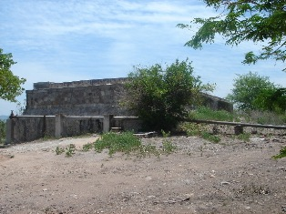
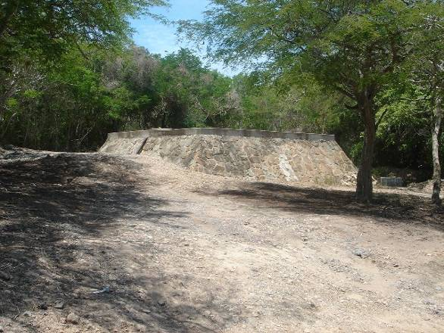
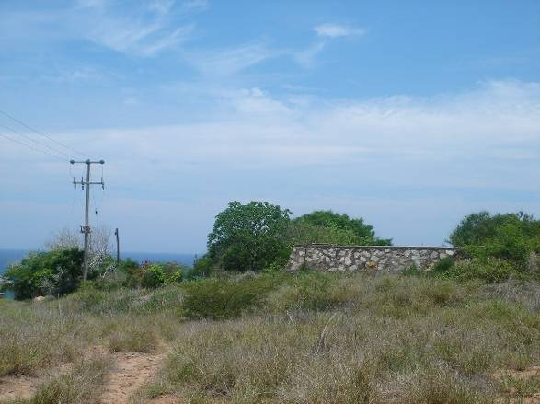
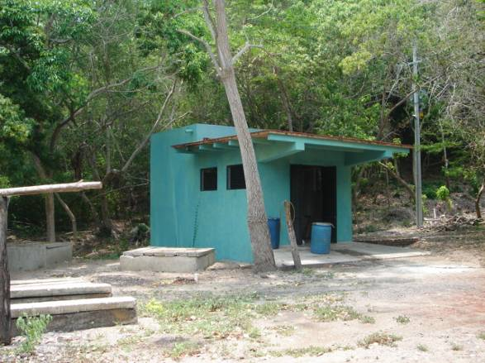
Obra Eléctrica

Desde la carretera hasta la última de las propiedades que se construyeron en este fraccionamiento, se instalo una red de media tensión. También en la colindancia sur de la propiedad, por razones que nos son desconocidas, la alimentación eléctrica de Punta Águila esta a todo lo largo de nuestro terreno. Estas obras también se les da mantenimiento periódico por lo que hay brechas o todas y cada una de estas líneas.

En las siguientes imágenes se puede apreciar esta instalación

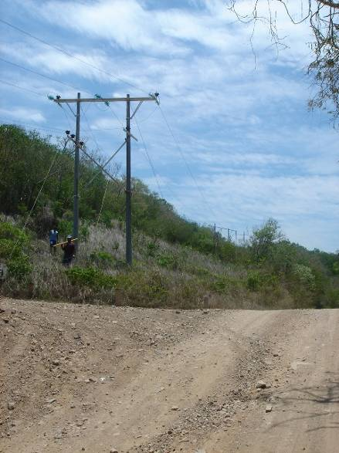
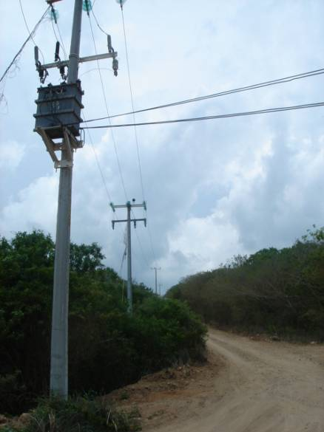

Brechas vehiculares, brechas de colindancia

Desde que los antiguos dueños empezaron a ver este predio con fines de desarrollo, han hecho brechas a todo lo largo y ancho de la propiedad. Estas brechas se hicieron con bull dozer desde principios de los años setentas y año con año se les ha venido quitando la maleza. Actualmente hay alrededor de 10 Km. de brechas de terrecería que tienen un ancho promedio de 4 mts. En total tenemos 40,000 M2 deforestados bajo este concepto.

Con el fin de mantener los linderos claros, se tienen brechas abiertas en todas las colindancias de los predios existen actualmente 3.7 km. De brechas con un ancho promedio de 3 mts dando así 11,100 M2 de areas deforestadas con este fin.
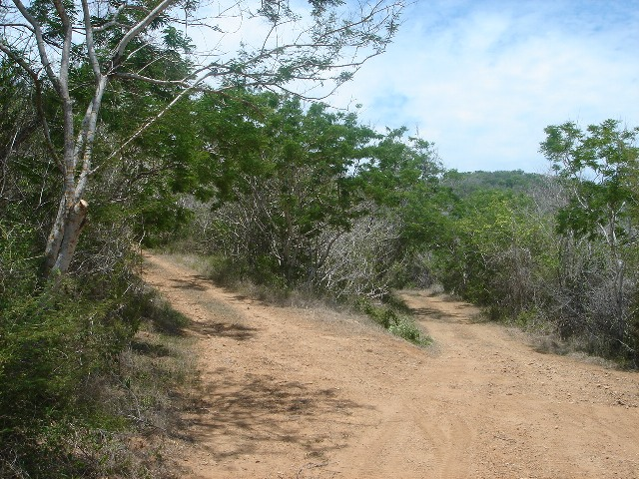
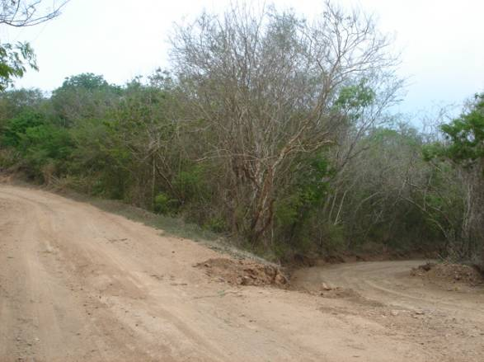
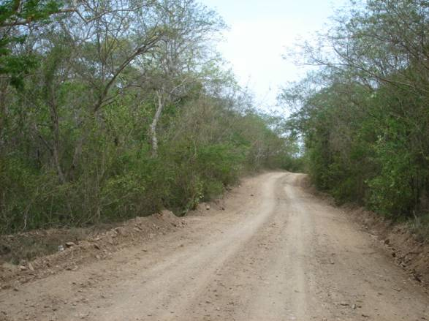
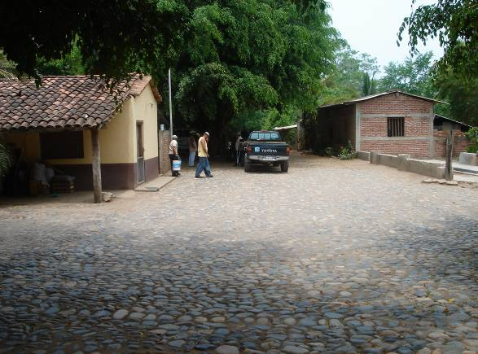

Proyectos ya realizados dentro del predio.

Como mencionamos al principio de esta sección, este terreno en décadas anteriores fue un fraccionamiento, durante el periodo que duro este proyecto, entre ventas y donaciones se enajenaron mas de 70 lotes de diferentes superficies, Axolotl Inmobiliaria S de RL de CV adquirió una buena parte de esos lotes. En algunos de los lotes que quedaron, se construyeron con el paso del tiempo se construyeron 11 casas de buen tamaño con sus vialidades y su infraestructura básica. En la mayoría de los casos la deforestación fue total y se indujo nueva vegetación. También por otro lado Impulsora de Chamela SA de CV , o los dueños anteriores como personas físicas construyeron varias obras las cuales haremos una breve reseña fotográfica.

